Інструкція СЕО для громадськості

1. Відкрийте веб ресурс ЕкоСистема за посиланням https://eco.gov.ua/
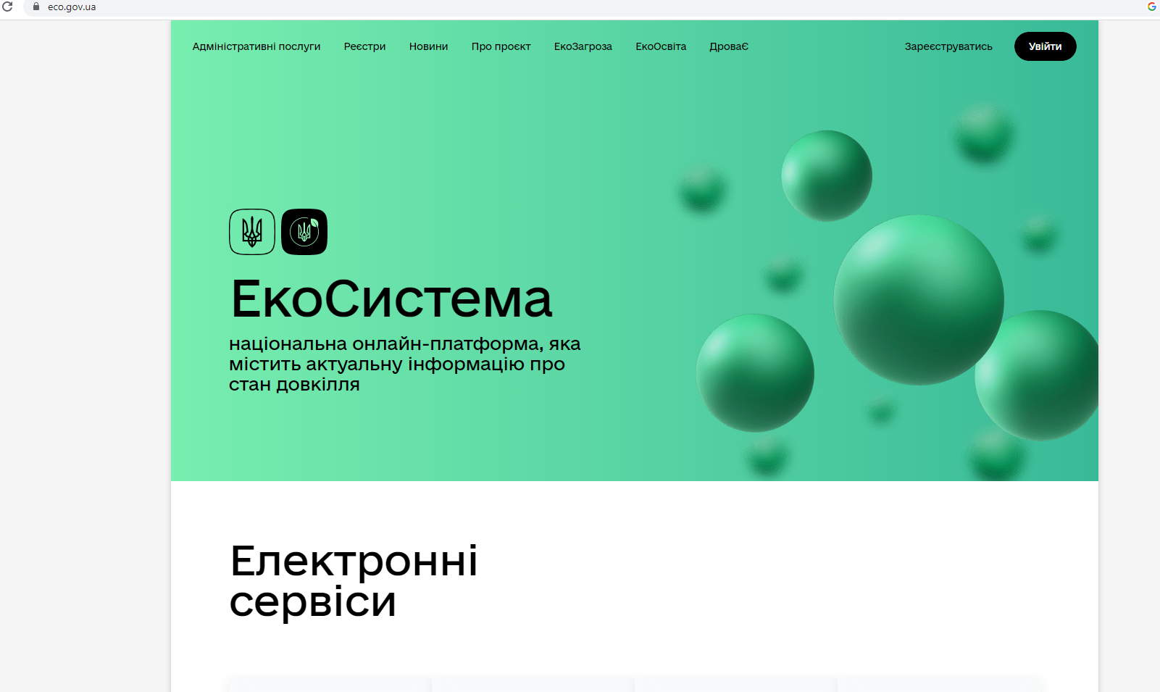
2. Якщо Ви ще не зареєстровані в ЕкоСистемі, потрібно пройти реєстрацію (див. Інструкцію «РЕЄСТРАЦІЯ користувача в ЕкоСистемі»).
3. Увійдіть за допомогою особистого ключа (попередньо отримавши його в будь-якому акредитованому центрі сертифікації ключів) шляхом перетягування файлу чи виборі його на змінному носії (флеш носій), введіть пароль та натисніть «Продовжити».
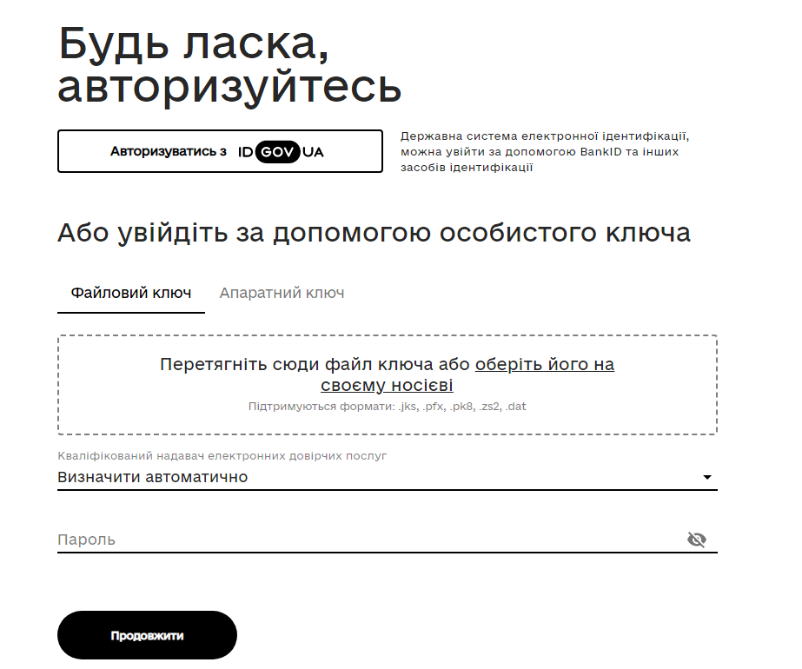
4. У вкладці «Адміністративні послуги обираємо послугу « Зауваження і пропозиції громадськості щодо здійснення стратегічної екологічної оцінки» та натискаємо кнопку «Подати»
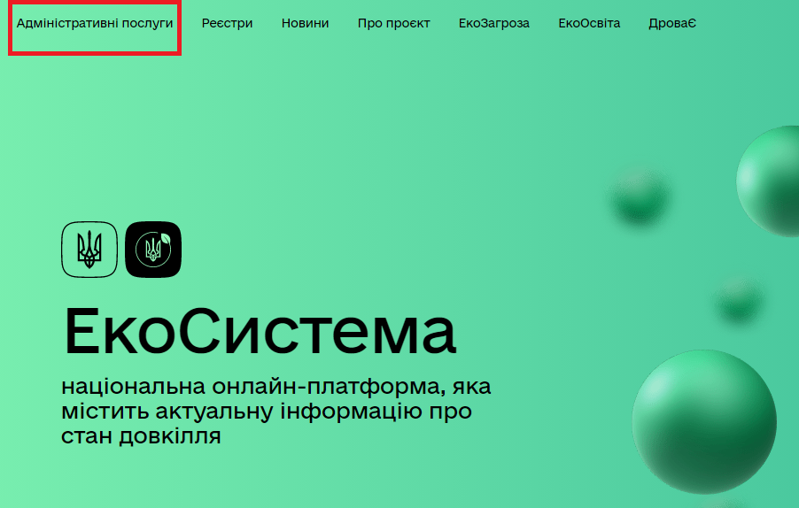

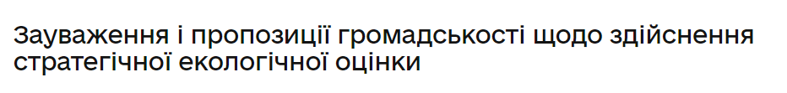
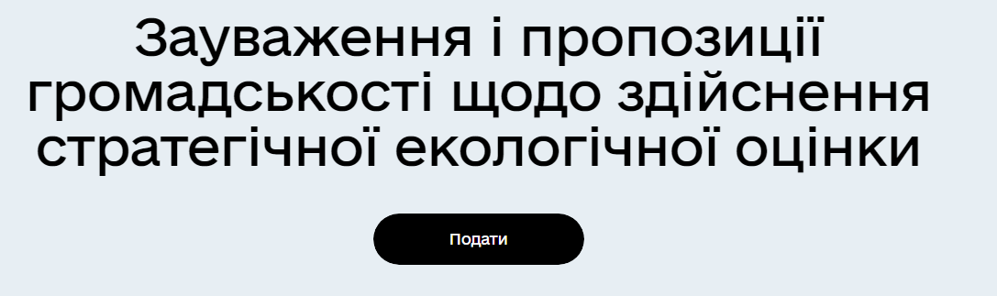

5. Крок 1. З випадаючого списку потрібно обрати справу до якої хочете подати зауваження. Обираєте справу, надаєте зауваження та/або пропозиції до СЕО та натискаємо кнопку «Далі».
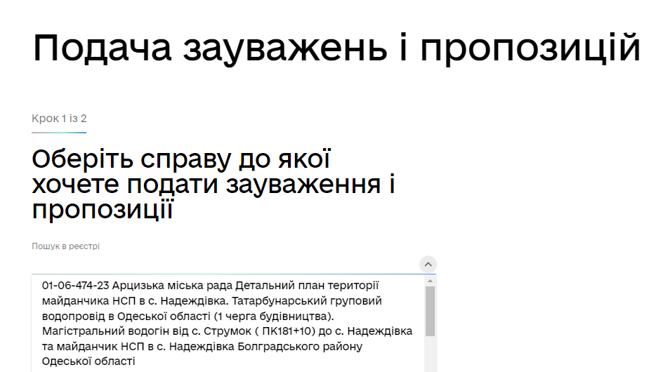

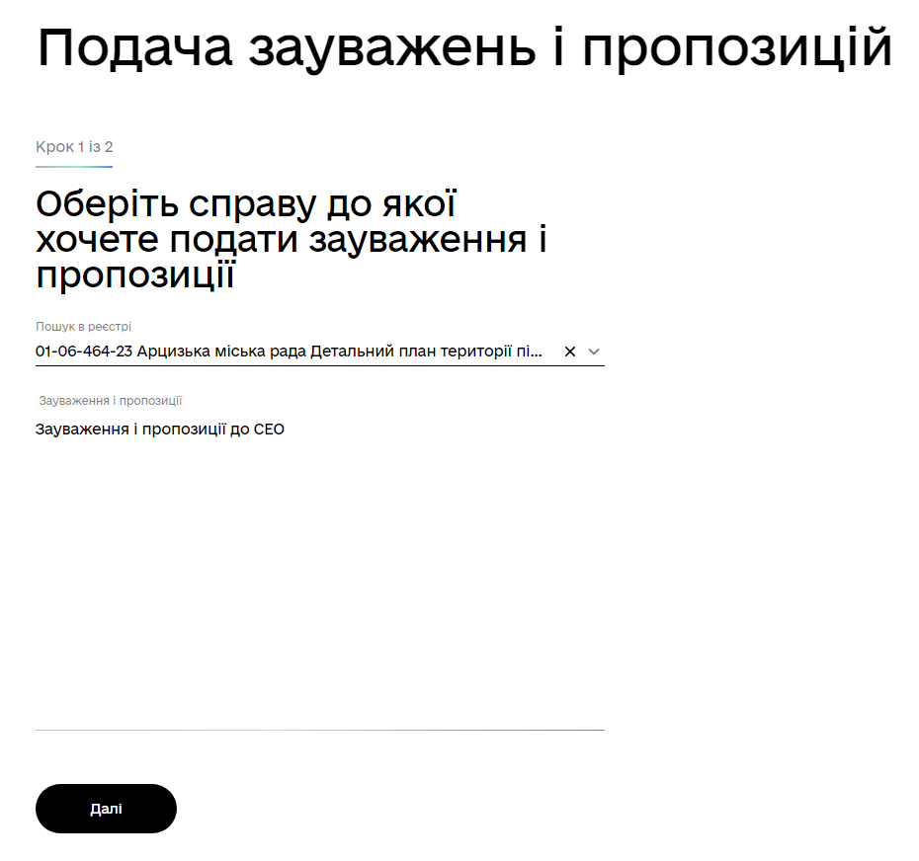
6. Крок 2. Перевіряєте заяву та натискаєте кнопку «Підписати та надіслати»
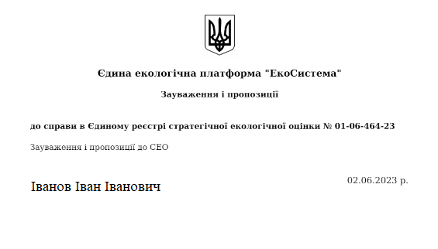
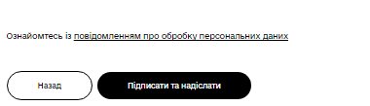
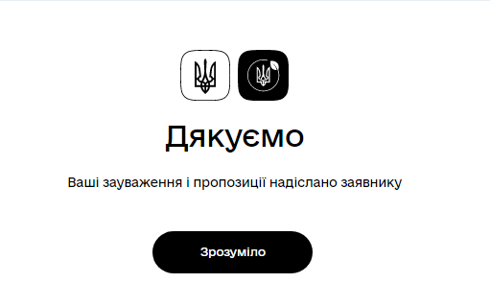
7. Крок 3. Подані зауваження відображаються в особистому кабінеті у вкладці «Замовлені послуги».
